ACTA CONFECCIONADA POR PARTE DEL COORDINADOR TÉCNICO DEL IXP CABASE TITULAR O ALTERNO (EN SU AUSENCIA): Roberto Adrián Moyano
DATOS DEL NAP: SUBCOMISIÓN ADMINISTRADORA DEL IXP/ NAP CABASE REGIONAL Mendoza
TRES LESTRAS QUE IDENTIFICAN AL IXP/NAP MZA
DATOS DE LA REUNIÓN: FECHA : DÍA 30 MES Abril AÑO 2024
HORA DE COMIENZO: 16:10.HS HORA DE FINALIZACIÓN: 17:25.HS
PRESENTES EN LA REUNIÓN VIRTUAL:
NOMBRE | APELLIDO | RAZÓN SOCIAL A LA QUE REPRESENTA | CARGO
Juan Carlos | Marquez | CABASE | Organización
Gerardo | Gutierrez del Castillo | Netlink SRL | Coordinador
Juan | Vitale |  | Técnico
Roberto | Moyano | UTN | Técnico Alterno
Ricardo | Gericke | SILICA
Jorge | Abraham | UTN

TEMARIO:
- Administración
- Solicitud de Baja
- Reclamo UTN
- Varios
- REUNIÓN DE LA SUBCOMISIÓN ADMINISTRADORA DEL IXP CABASE REGIONAL Mendoza:

- Administración
Informe financiero comentado por Juan Carlos (aún no está listo el nuevo sistema de facturación)

Saldo de Caja: $ -217.000 aprox.
Deuda Cta. Cte. al 30/4: $ 2.800.000 aprox.

Antes del 4 de cade mes se enviará el estado de deudores.
Antes del 15 de cada mes se volverán a enviar los informes de caja.

Miembros con 2 o más conceptos atrasados:
Socio: ME007-00 TECHTRON ARGENTINA SA
Socio: ME009-00 INFORMATICA Y TELECOMUNIC S
Socio: ME033-00 HORAS ARIEL LENIO
- Solicitud de Baja
Juan Carlos comenta el interés de Ariel Horas de solicitar la baja del tráfico del IXP por costos de transporte. La mesa aprueba el pedido.
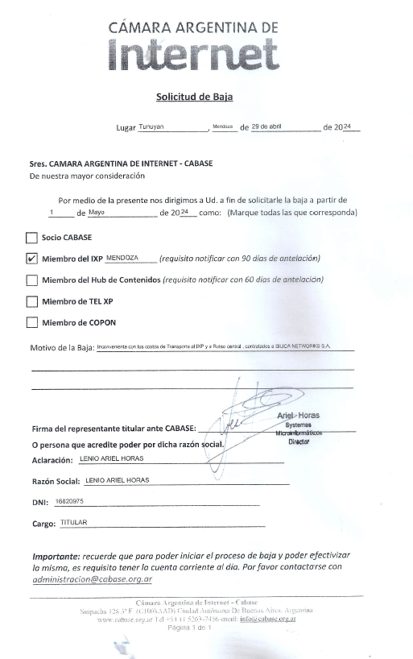

- Reclamo UTN

Jorge (UTN) comenta que el nuevo esquema de facturación afecta el costo de transporte ya que no se toma en cuenta el consumo real sino un promedio en relación a los puntos NAP.

Juan Carlos pone en conocimiento a la mesa que este tema lo planteó en la reunión pasada general de IXP y esto afecta a los miembros especiales o Universidades; para éste caso el Coord. Técnico debe enviar un listado de miembros que deben ser excluidos del cálculo de puntos por carga de caché.
La mesa está a favor de la medida.

- Varios

Ricardo plantea que la interface de TIP de 150M de respaldo para carga de caches está consumiendo por arriba de 1500M, esto lo detectaron hace 2 semanas. Vita confirma que esa interface ahora está configurada como un comino alternativo a RCN y no aparece el vínculo de TIP de 150M. Queda bajo investigación.
El LAG de 2G que satura se cambia por uno de 10G que se encuentra bajo implementación por SILICA.

Están por llegar los nuevos servidores de META y hay que evaluar la disponibilidad de espacio de Rack
Aún está pendiente la instalación del último inversor QMAX.
Los servidores viejos de Google siguen en producción. Vita debe enviar consulta al NOC sobre el tema.

- REUNIÓN DE LA SUBCOMISIÓN ADMINISTRADORA DEL IXP CABASE REGIONAL Mendoza:

FECHA DE PRÓXIMA REUNIÓN: 21/05/2024 16hs

